**平稳有序、充满活力——管理学院线上课堂首日情况纪实**

2月24日，西安建筑科技大学迎来了2019-2020学年春季学期的第一个教学日，管理学院师生通过雨课堂、超星学习通、腾讯会议、SPOC、MOOC、建筑云课等授课方式，如期开展理论课线上教学工作。

当教学地点由传统教室搬到了线上课堂，当熟悉的上课铃声不再响起，当纸质的课本变为闪亮的屏幕，师生们均对新的授课方式充满了期待与兴奋。首日授课，教师结合当前抗击疫情的实际，将知识传授与价值引领进行有机融合，课堂直播、签到、互动、答疑，步骤完整、节奏有序，整个线上课堂与传统教学相比在课堂氛围方面更具活力。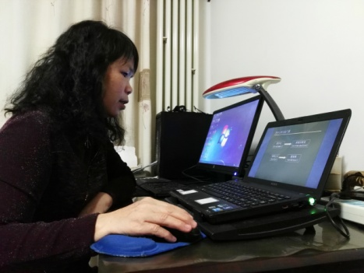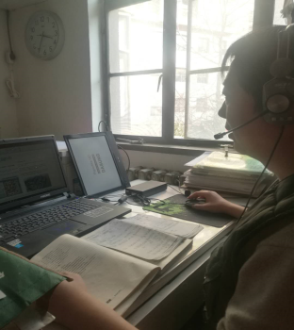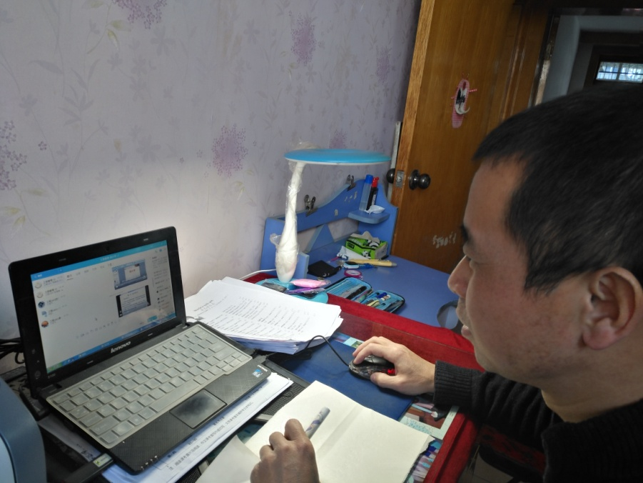

此外，为应对因网络或平台系统拥挤引起的特殊情况，我院所有课程均提前准备应急预案，先期通过平台、教学班QQ群、微信群上传课程教学PPT、练习题等，引导学生自主学习。课后，教学办与近20位授课教师进行授课情况汇总和经验分享，同时也组织与51个授课班的部分学生交流开学第一课学习心得体会，以便进一步完善日后的线上教学工作。

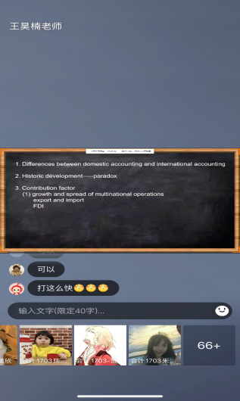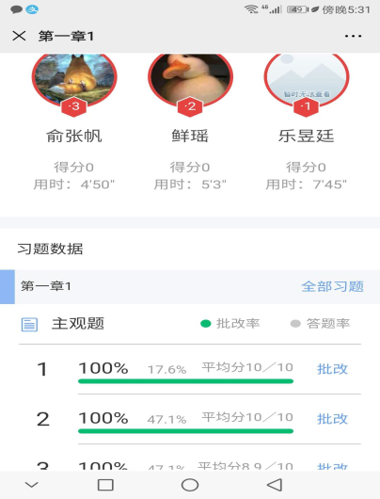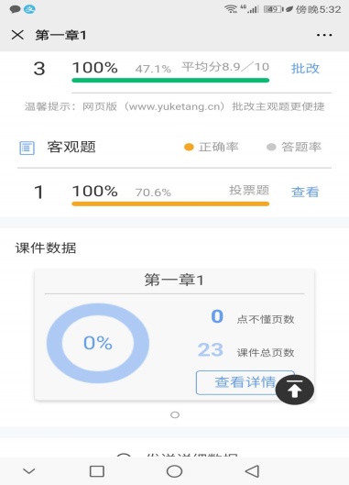

本次大规模线上教学在面临巨大挑战的同时，也极大推动了智慧课堂的发展，此举有助于我院学生返校后在学业上的快速过渡和平稳运行。同时，线上教学也为我院教育教学方法改革、全面提高教学质量打下了坚实基础。